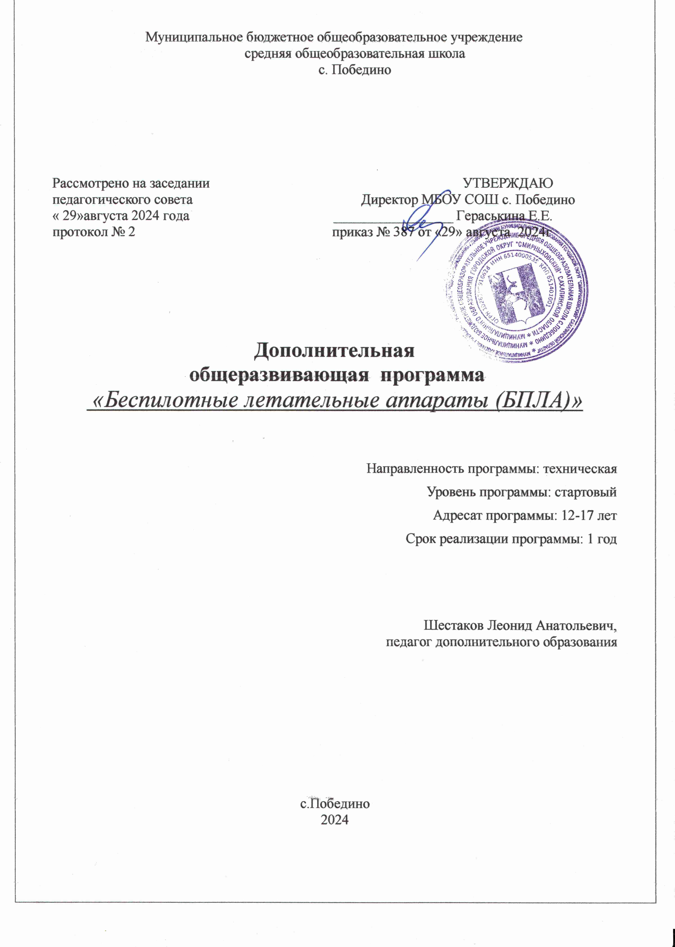

**I Целевой раздел**

* 1. **Пояснительная записка.**

**1.1.1. Актуальность программы**

**Актуальность** данной программы в том, что она реализует потребности обучающихся в техническом творчестве, развивает инженерное мышление, соответствует социальному заказу общества в подготовке технически грамотных специалистов. Актуальность развития этой темы заключается в том, что в настоящий момент в России развиваются нанотехнологии, механика, электроника и программирование. Успехи страны в XXI веке будут определять не природные ресурсы, а уровень интеллектуального потенциала, который определяется уровнем самых передовых на сегодняшний день технологий. Уникальность беспилотных технологий заключается в возможности объединить конструирование и программирование в одном курсе, что способствует интегрированию преподавания информатики, математики, физики, черчения, естественных наук с развитием инженерного мышления, через техническое творчество. Техническое творчество – мощный инструмент синтеза знаний, закладывающий прочные основы системного мышления. Таким образом, инженерное творчество и лабораторные исследования – многогранная деятельность, которая должна стать составной частью повседневной жизни каждого обучающегося.

**1.1.2.** **Направленность образовательной программы-** техническая.

**1.1.3.Уровень сложности программы-** стартовый.

**1.1.4. Новизна программы:** Программа интересна тем, что интегрирует в себе достижения современных и инновационных направлений в малой беспилотной авиации. Занимаясь по данной программе, обучающиеся должны получить знания и умения, которые позволят им понять основы устройства беспилотного летательного аппарата, принципы работы всех его систем и их взаимодействия. Это поможет в будущем освоить новую профессию: оператор беспилотных авиационных систем (БАС), т.е,программа, реализуя социальный заказ общества в подготовке технически грамотных личностей, решает проблемы личностного развития подростка.

**1.1.5. Отличительные особенности программы**: Отличительная особенность данной программы заключаются в том, что наряду с навыками управления квадрокоптером и проведения аэросъемки, её результаты используются для реализации проектов социальной, научной, технической, экологической направленности. Параллельно с данным процессом, у обучающихся формируется необходимая грамотность в области видеомонтажа и умение планировать свою деятельность.

**1.1.6. Адресат программы**

Программа ориентирована на дополнительное образование учащихся среднего школьного возраста (12 – 17 лет).

**1.1.7. Формы и методы обучения, тип и формы организации занятий**

**Формы обучения**: групповая и индивидуальная.

**Методы обучения**: наглядно-практический, объяснительно-иллюстративный, частично поисковый, игровой.

**1.1.8 . Объем и сроки реализации программы:**

Программа рассчитана на 1 год обучения: 2 часа в неделю.

**1.1.9. Цель и задачи программы:**

**Цель:** обучение пилотированию и знакомство с устройством беспилотных летательных аппаратов.

**Задачи:**

Образовательные:

* сформировать у обучающихся устойчивые знания в области моделирования и конструирования БАС;
* развить у обучающихся технологические навыки конструирования;
* сформировать у обучающихся навыки современного организационно-экономического мышления, обеспечивающих социальную адаптацию в условиях рыночных отношений.

Развивающие:

* поддержать самостоятельность в учебно-познавательной деятельности;
* развить способность к самореализации и целеустремлённости;
* сформировать техническое мышление и творческий подход к работе;
* развить навыки научно-исследовательской, инженерно-конструкторской и проектной деятельности;
* расширить ассоциативные возможности мышления.

Воспитательные:

* сформировать коммуникативную культуру, внимание, уважение к людям;
* воспитать трудолюбие, развить трудовые умения и навыки, расширить политехнический кругозор и умение планировать работу по реализации замысла, предвидение результата и его достижение;
* сформировать способности к продуктивному общению и сотрудничеству со сверстниками и взрослыми в процессе творческой деятельности.

**1.1.10. Планируемые результаты**

*Метапредметные:*

* овладение навыками самостоятельного приобретения новых знаний, организации учебной деятельности, постановки целей, планирования, самоконтроля и оценки результатов своей деятельности, умениями предвидеть возможные результаты своих действий;
* приобретение опыта самостоятельного поиска, анализа и отбора информации с использованием различных источников и новых информационных технологий для решения познавательных задач;
* развитие монологической и диалогической речи, умения выражать свои мысли и способности выслушивать собеседника, понимать его точку зрения, признавать право другого человека на иное мнение;
* освоение приемов действий в нестандартных ситуациях, овладение эвристическими методами решения проблем;
* формирование умений работать в группе с выполнением различных социальных ролей, представлять и отстаивать свои взгляды и убеждения, вести дискуссию.
* овладение способами организации целеполагания, планирования, анализа, рефлексии, самооценки.
* *Личностные:*
* сформированность познавательных интересов, интеллектуальных и творческих способностей учащихся;
* самостоятельность в приобретении новых знаний и практических умений;
* готовность к выбору жизненного пути в соответствии с собственными интересами и возможностями;
* стремление к саморазвитию, самообразованию и самовоспитанию
* способность работать с информацией в глобальных компьютерных сетях.

Предметные:

* Умение проводить настройку и отладку квадрокоптера;
* Владение навыками управления квадрокоптером в помещении, на улице и аэрофотосъемкой;
* Знания устройства и принципа действия квадрокоптеров;
* Умение обновлять программное обеспечение полетного контроллера;
* Умение докладывать о результатах своего исследования, использовать справочную литературу и другие источники информации;
* Умение рационально и точно выполнять задание.

**11.Содержательный раздел**

**2.1.Учебный план**

|  |  |  |  |  |  |
| --- | --- | --- | --- | --- | --- |
| № | Наименование раздела | Общее кол-во часов | Теория | Практика | Формы контроля |
| 1 | Введение в курс | 6 | 2 | 4 | Собеседование |
| 2 | Предполетная подготовка, настройка квадрокоптера | 20 | 5 | 15 | Собеседование, запуск коптера |
| 3 | Визуальное пилотирование | 42 | 12 | 30 | Собеседование, запуск коптера |
|  | ИТОГО | 68 | 19 | 49 | Собеседование, запуск коптера |

**2.2. Содержание программы:**

**Раздел 1. Введение в курс (6 часа)**

Теория. Что такое БПЛА. История создания, разновидности, применение беспилотных летательных аппаратов в наше время, в ближайшем будущем. Виды коптеров. Основные базовые элементы коптера. Полётный контроллер. Контроллеры двигателей. Бес коллекторные и коллекторные моторы

Правила безопасности при подготовке к полетам, управлении беспилотным летательным аппаратом

*Форма проведения занятий* – учебная дискуссия, эвристическая беседа

**Раздел 2. Предполетная подготовка, настройка квадрокоптера (20 часов)**

Теория. Знакомство. Изучение компонентов. Зарядка аккумуляторных батарей, установка. Установка, снятие защитной клетки. Замена пропеллеров. Рассмотрение возможных неисправностей квадрокоптера и путей устранения неисправности.

Практика. Практическая работа с предоставленными квадрокоптерами, изучение компонентов, отработка теоретических знаний по подготовке и замене элементов квадрокоптера. Настройка, подключение аппаратуры.

*Форма проведения занятий*- практико-ориентированные учебные занятия, работа в мини-группах

**Раздел 3. Визуальное пилотирование (42 час)**

Теория. Теория ручного визуального пилотирования. Техника безопасности при лётной эксплуатации коптеров. Повторение ТБ. Теоретические знания по взлету, полету вперед, назад влево, вправо, зависанию в воздухе, а так же по изменению высоты.

Практика. Практическая работа с предоставленными квадрокоптерами, получение первичного опыта управления квадрокоптером. Развитие навыков управления, подготовки и настройки квадрокотера.

Обучение взлету, посадки, удержанию высоты. Отрабатывание прямолинейного полета, полета по кругу с удержанием и изменением высоты. Полеты по заданной траектории, с разворотом, изменением высоты, преодолением препятствий. Полеты с изменением траектории . Аэрофотосъемка.

Выполнение полетов на время. Соревновательный этап среди учащихся курса.

*Форма проведения занятий*- практико-ориентированные учебные занятия, работа в мини-группах

**2.3. Система оценки достижений планируемых результатов**

*Критерии оценки результативности обучения:*

* теоретической подготовки обучающихся: соответствие уровня теоретических знаний программным требованиям; широта кругозора; свобода восприятия теоретической информации; развитость практических навыков работы со специальной литературой, осмысленность и свобода использования специальной терминологии;
* практической подготовки обучающихся: соответствия уровня развития практических умений и навыков программным требованиям; свобода владения специальным оснащением; качество выполнения практического задания; технологичность практической деятельности;
* развития обучающихся: культура организации практической деятельности; культура поведения; творческое отношение к выполнению практического задания; аккуратность и ответственность при работе;
* качество реализации и уровень проработанности проекта реализуемый обучающимися (в соответствии с возрастными особенностями).

**2.4.Календарный учебный график**

|  |  |  |  |  |  |  |
| --- | --- | --- | --- | --- | --- | --- |
| Год  обучения | Дата начала занятий | Дата окончания занятий | Количество учебных недель | Количество дней | Количество часов | Режим занятий |
| 1 | 16.09.2024 г | 23.05.2025 г | 34 | 68 | 68 | Понедельник  Вторник  14.40-15.20 |

**III Организационный раздел**

**3.1. Методическое обеспечение программы.**

Теоретический материал

1. https://ru.wikipedia.org/wiki/Мультикоптер- общий обзор квадрокоптеров

2 https://ru.wikipedia.org/wiki/DJI_Mavic - обзор квадрокоптера DJI_Mavic

3.http://mediaworx.ru/wp-content/uploads/2018/05/Tello_User_Manual_V1.2_RU_Lock.pdf- руководство пользователя Tello

4. http://quad-copter.ru/dji-tello.html - обзор квадрокоптера Tello

Видеоматериал

1.https://yandex.ru/efir?reqid=1598418066259983-988821731675122045400232-production-app-host-sas-web-yp-150&stream_id=vjVQrZRvkkKM –Обзор DJI Mavic Air. Регистрация дрона.

2.https://yandex.ru/efir?reqid=1598418066259983-988821731675122045400232-production-app-host-sas-web-yp-150&stream_id=48c607990f3bb55488bbfc72194cffa5- Запустил Mavic Air за горизонт! Тест на максимальную дальность полет

3.https://dronnews.ru/obzory/dji/dji-ryze-tello.html- обзор квадрокоптера Tello

**Рекомендуемая литература**

1. http://avia.pro/blog/ Беспилотные летательные аппараты. Дроны. История.

2. http://cyclowiki.org/wiki/ Беспилотный летательный аппарат – Циклопедия

3. https://ru.wikipedia.org/wiki/ Беспилотный летательный аппарат – Википедия

4. http://www.genon.ru/ Что такое беспилотные летательные аппараты? – Генон

5. http://www.nkj.ru/archive/articls/4323/ Наука и жизнь. Беспилотные самолеты: максимум возможностей

**3.2. Материально-технические условия реализации программы**  
1. квадрокоптер фирмы Tello – 3 шт.

2. квадрокоптер MavicAIR – 1 шт.

3. ноутбук – 5 шт.

4. планшет -1 шт.

5. Интернет

**3.3. Кадровое обеспечение**

Реализацию программы осуществляет учитель математики. Он имеет высшее образование. Стаж работы в качестве руководителя кружка технической направленности составляет 5 лет.